*Introducción a la informática. Práctica clase 10 - Ubuntu.*

* Escribir en la terminal el comando **df**, tomar print de pantalla y pegarlo.

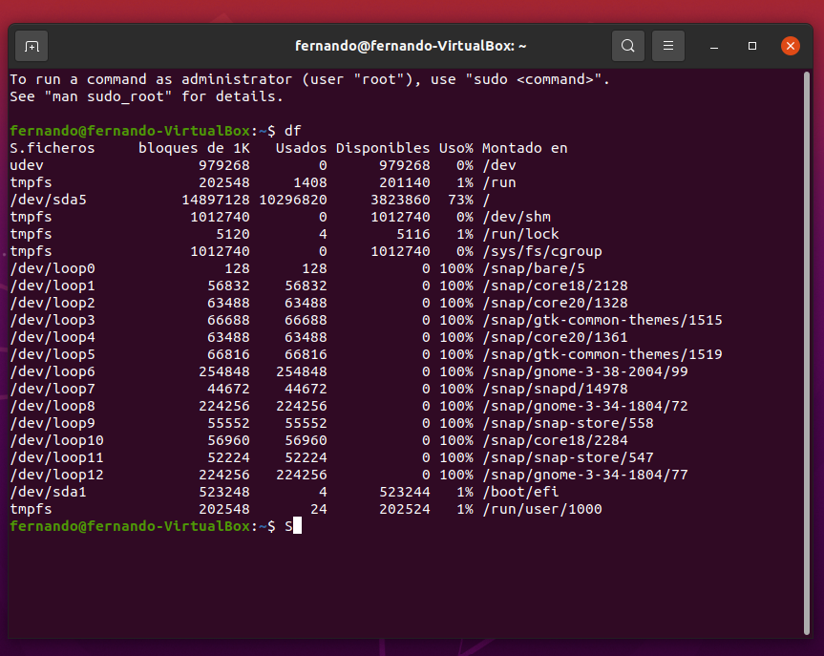

El comando **df** muestra el sistema de archivos que hay en disco y el espacio que estos ocupan.

El comando **DiskUsage** ejecuta la misma acción en Windows.

* Escribir en la terminal el comando **top**, tomar print de pantalla y pegarlo.

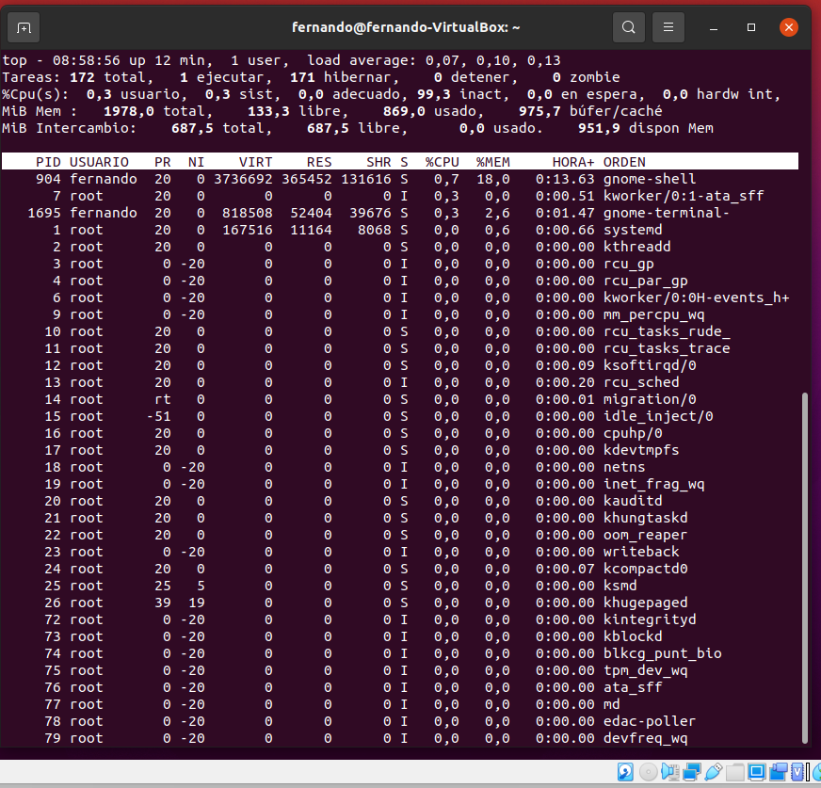

El comando **top** permite ver las tareas del sistema en tiempo real. Es similar al administrador de tareas de Windows que podemos abrir desde la consola con el comando **taskmgr**.